Краткосрочный проект для разновозрастной группы: «Гномики»

«Осторожно, дети!
По времени проведения: краткосрочный (с 09.11.20 по 20.11.20 )
Участники проекта: воспитанники разновозрастной группы, воспитатель.
Актуальность: Ежегодно на дорогах нашей страны гибнут десятки детей, более тысячи получают серьезные травмы. Очень часто это происходит потому, что дети не знают правила дорожной безопасности или нарушают их, не осознавая трагических последствий своей беспечности. Избежать опасности на дороге можно лишь путем соответствующего воспитания и обучения ребенка.
Цель проекта: выработать у детей потребность в соблюдении Правил дорожного движения; подготовить дошкольников к целесообразным действиям в сложных ситуациях на дороге; воспитать дисциплинированного пешехода.
Задачи проекта: систематизировать знания детей о правилах дорожного движения; воспитывать у детей заботу о своей безопасности на дороге; закреплять правила культуры поведения на улице, в транспорте; воспитывать у детей заботливое отношение к близким людям, желание помочь им.
Работа с родителями: анкеты для родителей по ПДД, консультация для родителей на тему «Сохраните жизнь своему ребёнку», «Каждый родитель - пример для подражания»
Продукт проектной деятельности: создание в группе игрового макета «Светофор», организация выставки детских работ на тему «Наш друг - светофор».
Этапы проекта:
1 этап. Подготовительный: подбор детской художественной литературы для чтения детям; работа с методическим материалом, литературой по данной теме.
2 этап. Выполнение проекта: проведение с детьми бесед; проведение подвижных, дидактических, сюжетно-ролевых игр; занятия на данную тему; чтение художественной литературы детям (заучивание стихов, загадывание загадок по теме).
3 этап. Результаты: игровой макет светофора; выставка детских работ.
Образовательные области:
1.Физическое развитие: Подвижные игры: «Назови правильно», «Веселый трамвайчик», «Зайчик», «Лови - не лови» Физминутки: «Автомобили», «Пешеходы», «Светофор»
2.Речевое развитие: загадки о транспорте, стихотворения «Песенка о правилах» Я. Пишумов, «Мяч» С. Маршак, «Светофор» В. Кожевников, беседа на тему: «Какие бывают машины», Дид.Игра: «Назови виды транспорта»
3.Познавательное развитие: Дид.Игры: «Пешеход молодец!», «Будь внимательным!», «Подумай, выбери, объясни», «Собери целое из частей», «Угадай, какой знак» Занятия на тему: «Какая она, улица?», «Машины бывают разные»
4.Безопасность: беседа с детьми на тему «Безопасное поведение на улице и в транспорте»
5.Художественно- эстетическое развитие: «Веселые путешественники» сл. С. Михалкова,
«Песня о светофоре» муз. А. Терентьева, сл. Л. Куксо
-Аппликация «Автомобили на дороге»
-Рисование «Наш друг - светофор!»
1.Беседы: «Знаешь ли ты правила дорожного движения», «Быть примерным пешеходом разрешается», «Всем ребятам надо знать, как по улице шагать», «Как вести себя в транспорте», «Зачем нужны дорожные знаки».
2.Чтение худ. литературы: Рассказ Н.Носова «Автомобиль», А. Иванов «Азбука безопасности - Как неразлучные друзья дорогу переходили», Б. Житков «Светофор», А. Северный «Три чудесных цвета».
3. Подвижные игры: Игра «автобусы»

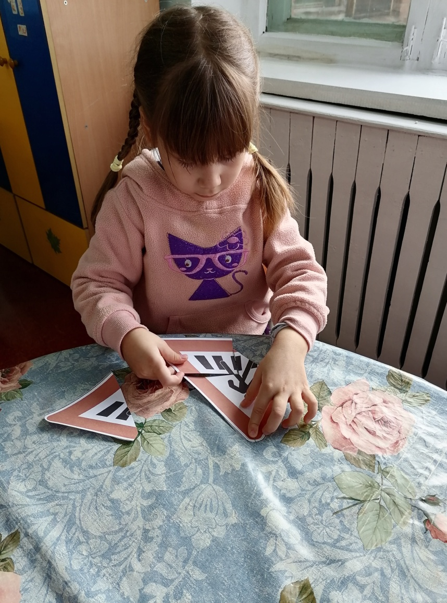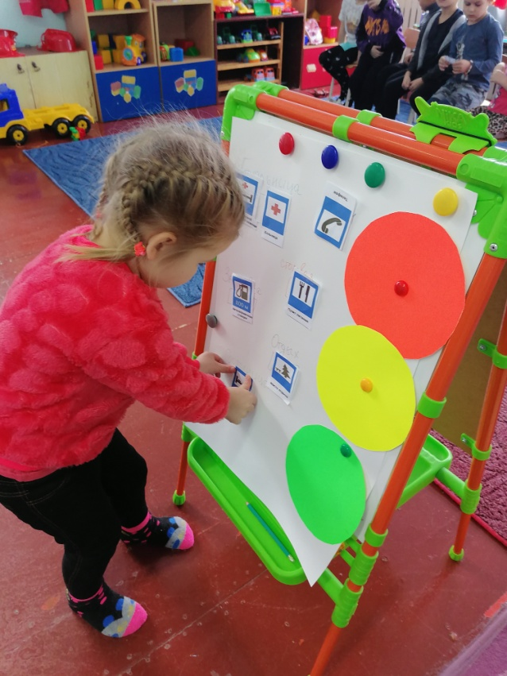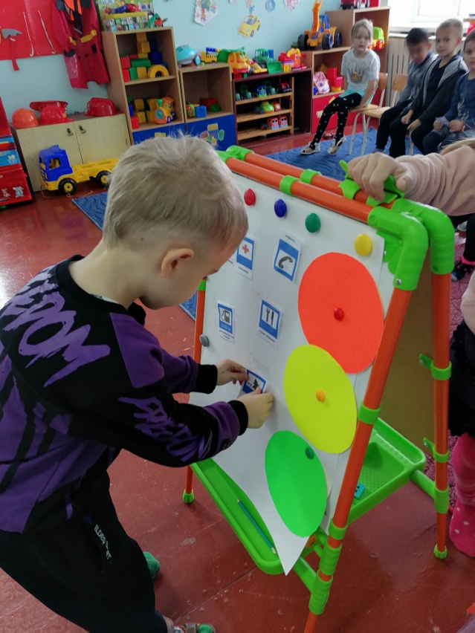
Играем в дидактические игры: «Собери дорожный знак», «Поставь дорожный знак»

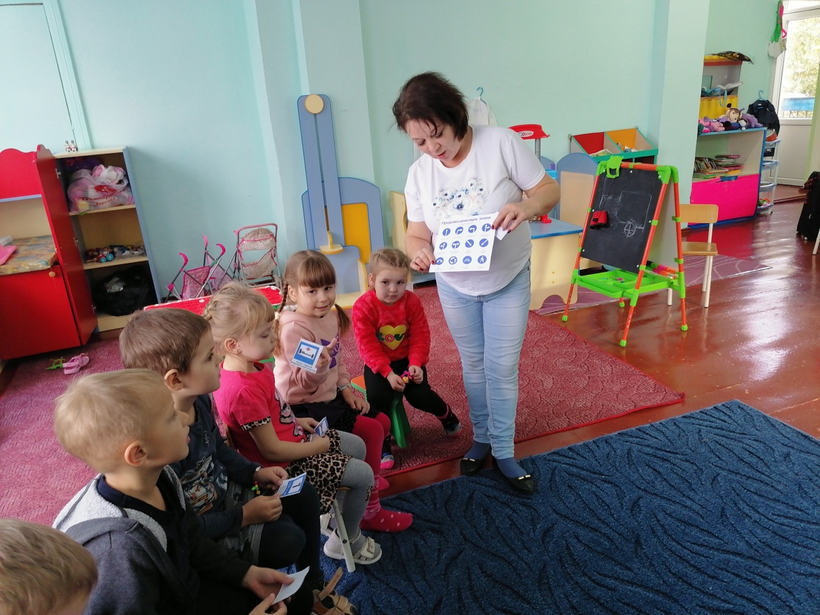
Беседа: «Зачем нужны дорожные знаки».
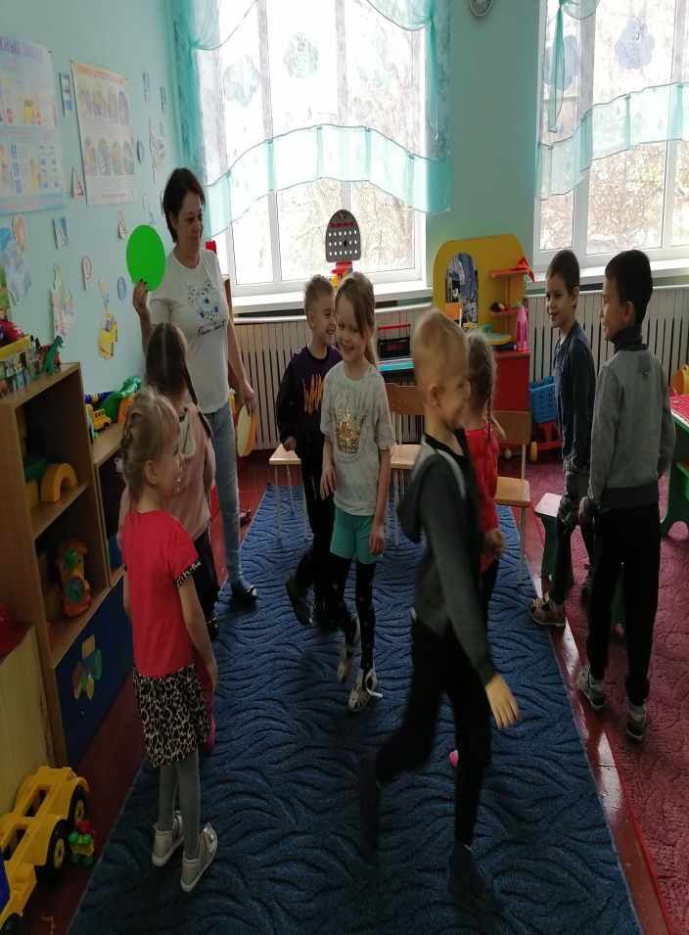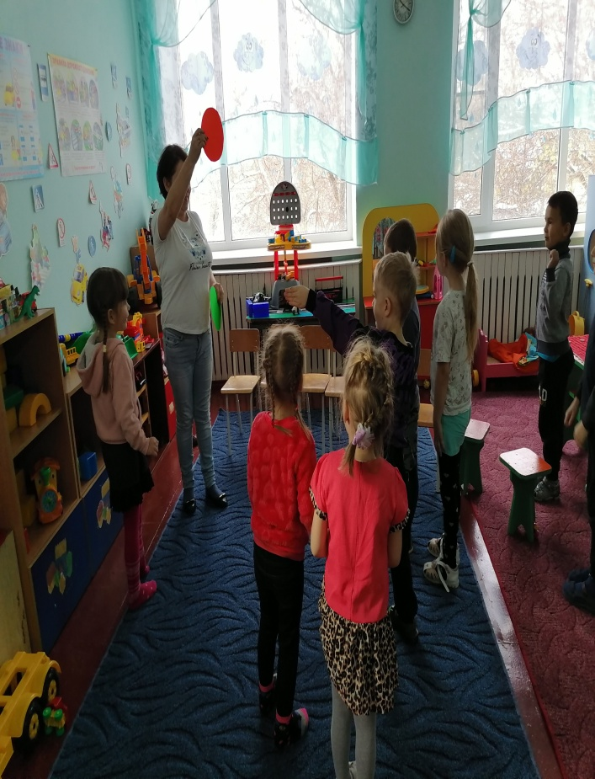
Физминутка: «Светофор!»

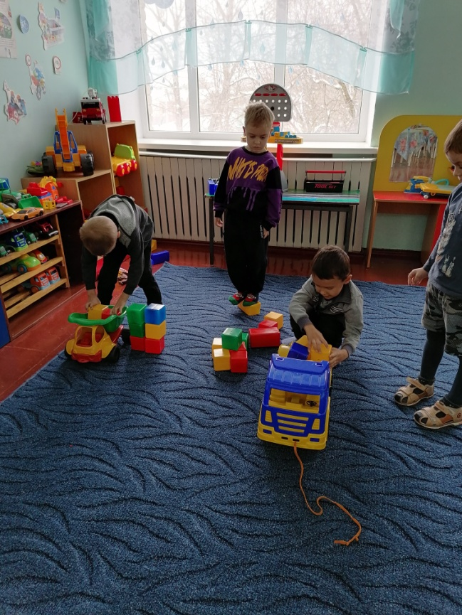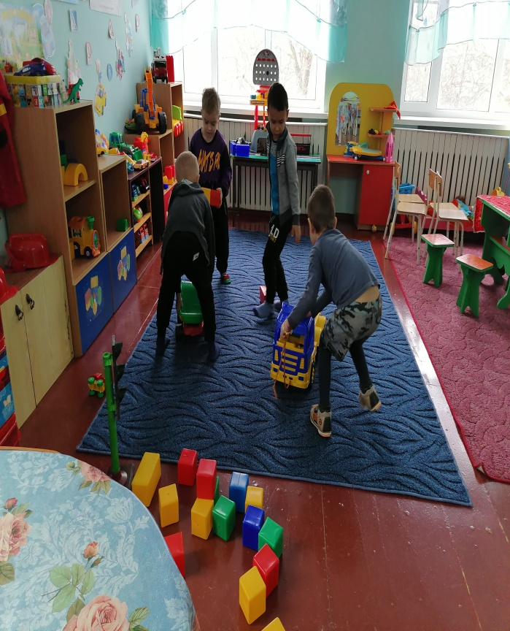
Подвижная игра: «Перевези груз».
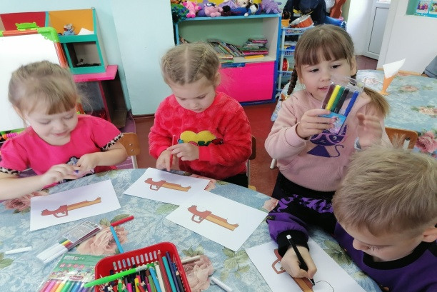 Аппликация: «Автомобили на дороге» 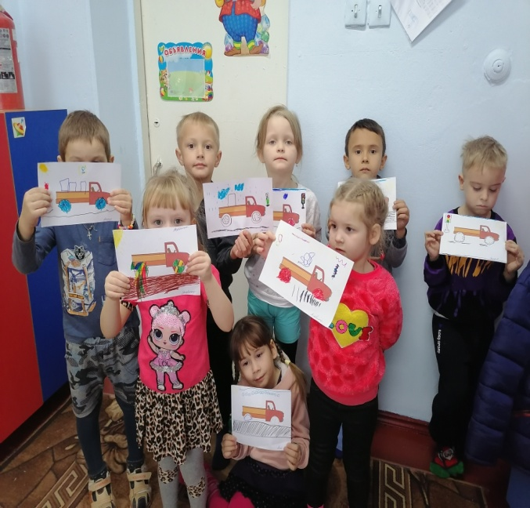
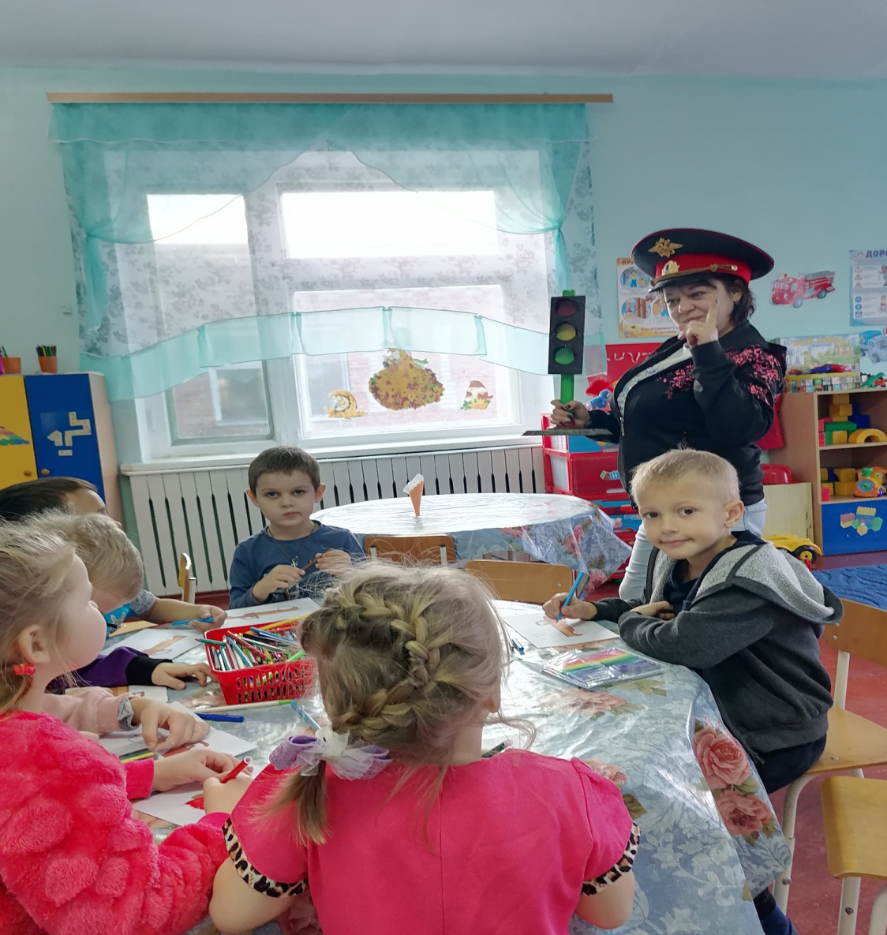
Рисование: «Наш друг-светофор!»
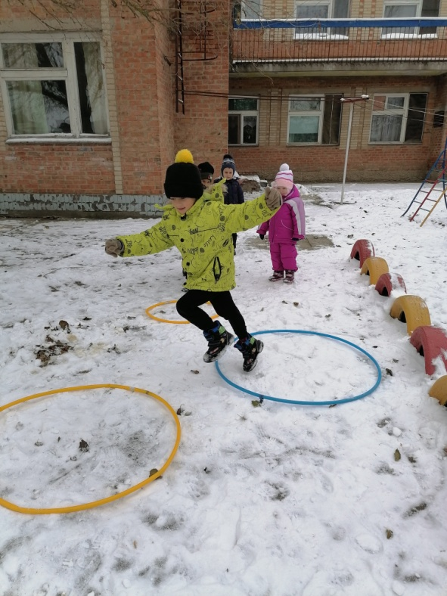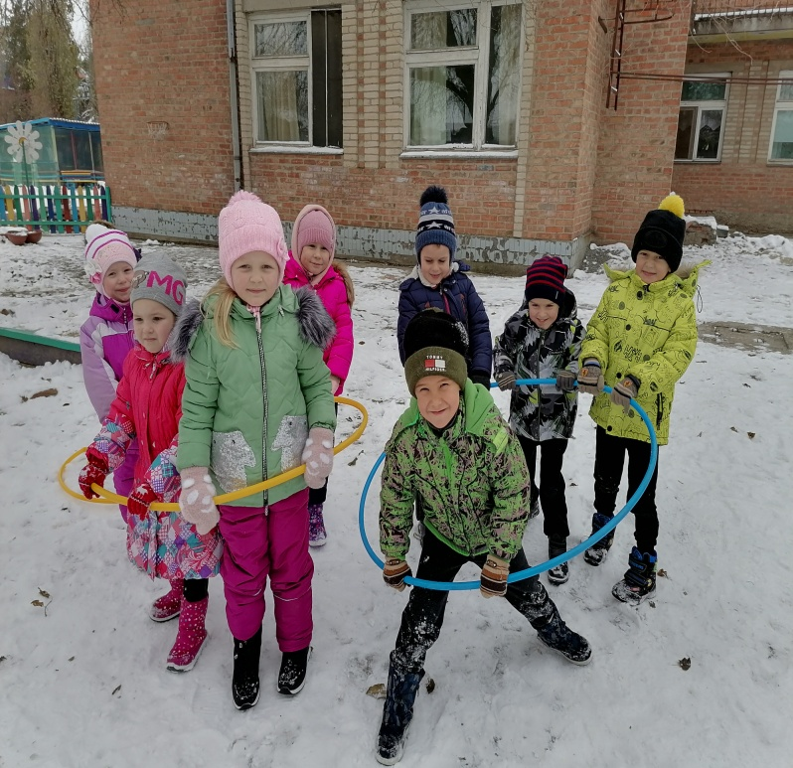
Подвижные игры: «Весёлый трамвайчик!», «Будь внимательным!»
Уважаемые родители!
Не оставляйте детей одних!.
Взрослому человеку вполне понятно, что передвижение по льду связано с большой опасностью. Необходимо объяснить ребенку, что игры на льду – это опасное развлечение. Не всегда осенний лед под тяжестью человека начинает трещать, предупреждая об опасности, а сразу может провалиться. Следует рассказывать детям об опасности выхода на непрочный лед, интересоваться, где ребенок проводит свое свободное время, не допускать нахождение детей на водоемах в осенне-зимний период. Особенно недопустимы игры на льду!
Легкомысленное поведение детей, незнание и пренебрежение элементарными правилами безопасного поведения - первопричина грустных и трагических последствий.
Чтобы избежать опасности, запомните:
• осенний лед становится прочным только после того, как установятся непрерывные морозные дни;
• безопасным для человека считается лед толщиной не менее 7 см;
• переходить водоемы нужно в местах, где оборудованы специальные ледовые переправы. В местах, где ледовые переправы отсутствуют, при переходе следует обязательно проверять прочность льда палкой;
• лед непрочен в местах быстрого течения, стоковых вод и бьющих ключей, а также в районах произрастания водной растительности, вблизи деревьев, кустов;
• крайне опасен лед под снегом и сугробами, а также у берега.
Что делать, если Вы провалились и оказались в холодной воде:
• не паникуйте, не делайте резких движений, дышите как можно глубже и медленнее;
• раскиньте руки в стороны и постарайтесь зацепиться за кромку льда, предав телу горизонтальное положение по направлению течения;
• попытайтесь осторожно налечь грудью на край льда и забросить одну, а потом и другую ноги на лед;
• выбравшись из полыньи, откатывайтесь, а затем ползите в ту сторону, откуда шли: ведь лед здесь уже проверен на прочность.
В любом случае при возникновении чрезвычайной ситуации необходимо срочно позвонить по телефону: 112 (все звонки бесплатны).
Взрослые, не будьте равнодушными, пресекайте попытки выхода детей на лед, беспечность может обернуться трагедией!

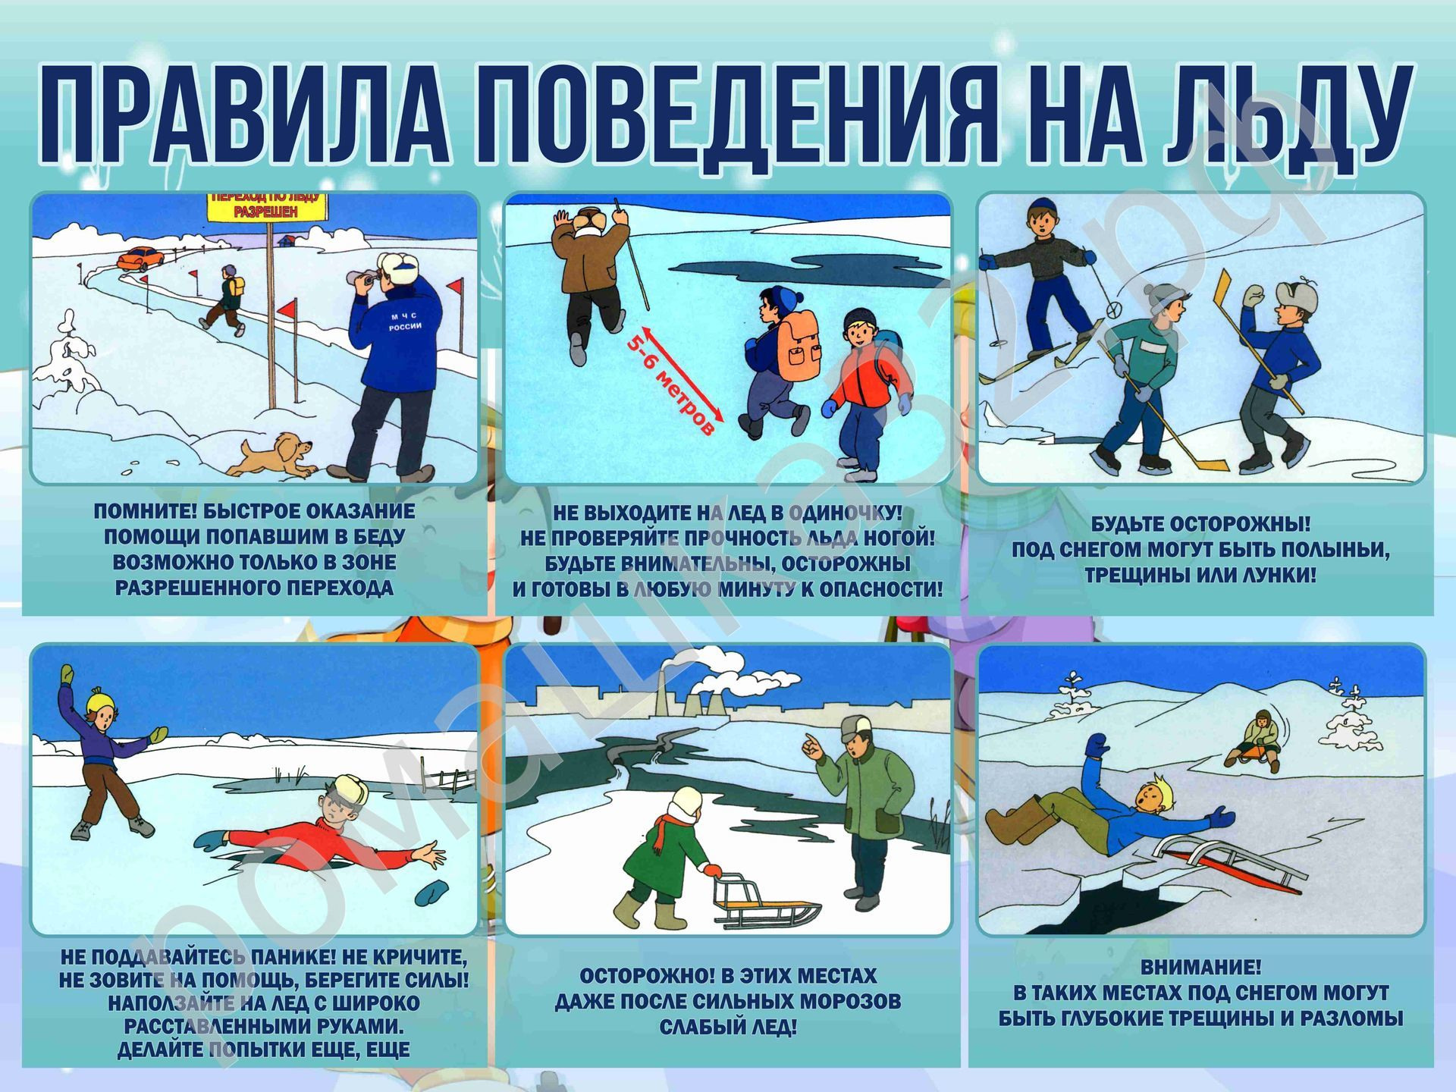

Чтобы предотвратить заражение коронавирусом, людям нужны средства защиты. Медицинские маски – это исключительное средство персональной защиты лица и органов дыхания от всевозможных мелких частиц. В основном они применяются с целью предотвращения инфицирования вирусами и бактериями, передающимися от человека к человеку воздушно-капельным путем.
Медицинские маски бывают разных видов и различного уровня защиты. Самое убедительное средство защиты от вируса – специальные медицинские антибактериальные полнолицевые и полулицевые маски. Они производятся для специалистов – сотрудников биологических лабораторий и некоторых категорий медиков.
Хорошее средство защиты – специальные медицинские респираторы с правильно подобранным антивирусным картриджем. Они облегают нижнюю часть лица, позволяя проникать воздуху только через фильтр. Такие респираторы наряду с полнолицевыми антибактериальными масками носят врачи, контактирующие с коронавирусными пациентами в инфекционных больницах.
Но в социальном смысле они могут быть менее полезны, чем медицинские маски. Респираторы не всегда защитят окружающих от носителя вируса. Они не служат барьером между зараженным человеком и атмосферой, если оборудованы клапаном, который фильтрует воздух на вдохе и не делает этого на выдохе. Смысл такого клапана – облегчить дыхание человеку, облаченному в респиратор.Но даже с таким клапаном респираторы обладают существенным недостатком: в них намного тяжелее дышать, чем в медицинской маске. Люди с проблемами дыхания вряд ли могут использовать респираторы. Даже здоровому человеку в респираторе тяжело дышать при физической нагрузке (например, поднимаясь по лестнице).
В быту самое эффективное средство защиты – обычные медицинские маски. Медицинские одноразовые маски являются самым эффективным средством защиты после профессиональных масок и специализированных респираторов. Медицинские маски частично защищают человека от попадания вирусов в его дыхательные пути, а также служат хорошим барьером между носителем вируса и окружающим пространством.
Современные одноразовые медицинские маски производят из материала SMS,включающего три слоя: спанбонд, мелтблаун и спанбонд. Такой материал имеет хорошие абсорбирующие свойства. Он не пропускает биологически активные жидкости, химические составы или жиры. Антибактериальные свойства SMS в несколько раз превосходят показатели традиционного спанбонда.
Всемирная организация здравоохранения рекомендует:
- Носите маску, если вы кашляете или чихаете, или заботитесь о человеке с подозрением на инфекцию COVID-19.
- Маски эффективны только при использовании в сочетании с частой чисткой рук с помощью спирта для мытья рук или мыла с водой.
- Перед тем как надеть маску, вымойте руки спиртовой салфеткой или мылом с водой.
- Закройте рот и нос маской и убедитесь, что между лицом и маской нет промежутков.
- Избегайте прикосновения к маске во время использования; если вы это сделаете, вымойте руки спиртовым средством для мытья рук или водой с мылом.
- Замените маску новой, как только она станет влажной, и не используйте повторно одноразовые маски.
- Чтобы снять маску: снимите ее сзади (не касайтесь передней части маски); немедленно выбросите в закрытое мусорное ведро; чистите руки с помощью спиртосодержащего средства для мытья рук или мыла с водой.
- Маску необязательно носить на открытом воздухе (на улице, если не планируется встреча с потенциальными носителями вируса, и дома, если в семье все здоровы и находятся на самоизоляции. Носить маску следует не более двух часов.
- При надевании разверните складки на маске для более плотного прилегания к лицу. Если в маску вшито крепление в области носа, плотно подгоняйте его по спинке носа. Если маска случайно испачкалась, ее следует тут же менять. Одноразовые маски используйте один раз –на то они и одноразовые: они теряют свои свойства и стерильность и могут стать источником инфекции.

Функция маски – стать барьером для инфекции. Она должна своей поверхностью задержать капельки слюны, на которых чаще всего путешествует вирус. И чтобы маска не стала биологической бомбой, нужно помнить о правилах обеззараживания этого средства защиты: многоразовую маску использовать повторно можно только после обработки, в домашних условиях маску нужно выстирать с мылом или моющим средством, затем обработать с помощью парогенератора или прогладить утюгом.
Прежде всего маски нужны тем, кто уже заболел (не обязательно COVID-19, но и обычной простудой, гриппом): защитное полотно удерживает на себе большую часть слюны с частичками вируса, которые обычно разлетаются при кашле и чихании. За счет этого, в воздух попадает значительно меньше вирусных частиц и опасность заразиться для окружающих снижается.

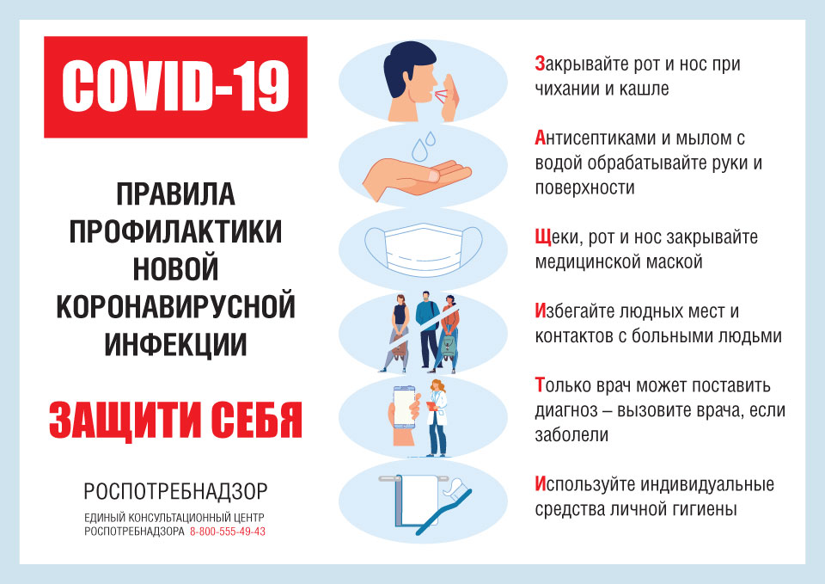Универсальные рекомендации по профилактике гриппа и коронавируса включают в себя несколько правил:
при первых проявлениях вирусной инфекции необходимо оставаться дома; в период эпидемий желательно минимизировать контакты с окружающими, исключить посещение массовых мероприятий; не следует здороваться за руку (обниматься) при встрече с коллегами, знакомыми.
Соблюдение мер предосторожности необходимо и переболевшим людям. Существуют версии о возможности инфицироваться COVID-19 повторно.

Меры профилактики вирусных инфекций

Профилактика коронавируса у взрослых
Уберечься взрослому населению от воздействия инфекции поможет ряд профилактических мероприятий:
- Регулярно проводить влажную уборку и проветривание помещений.
- Приобрести в аптеке антисептики (в виде спрея).
- Следить за гигиеной рук. После посещения магазина рекомендуется обрабатывать кисти специальными дезинфицирующими средствами.
- Не прикасаться к лицу (губам, носу, глазам) немытыми руками.
- Заниматься приготовлением еды самостоятельно: не покупайте готовые продукты в кулинарии, не увлекайтесь фастфудом. Особенно опасны мясосодержащие блюда.
- Определить посуду индивидуального пользования. Желательно не пить из одной бутылки. К этому пункту можно добавить и рекомендации о наличии у каждого в семье личных вещей: полотенце, расческа, зубная щетка.
- Контролировать чистоту гаджетов и бытовой техники.
- Носить медицинскую маску. Особенно это касается закрытых помещений со значительным количеством людей: супермаркеты, офисы, поликлиники. Важно понимать, что маски – одноразовые средства защиты индивидуального пользования.
- Несколько раз в день промывать слизистую носа (пазух) обеззараживающим солевым раствором.
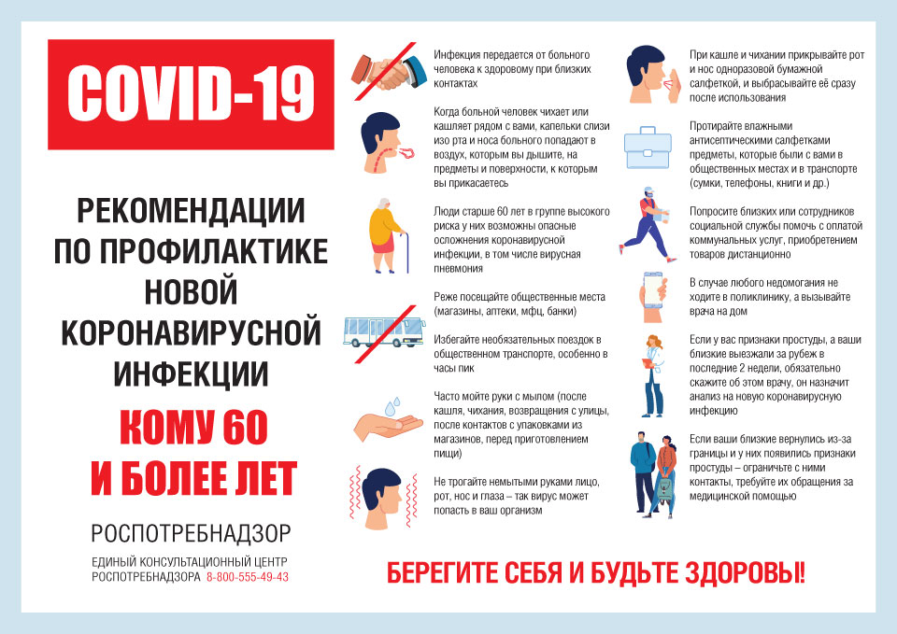

Профилактика коронавируса у детей
Чтобы ребёнок не заболел во время масштабной эпидемии, родители обязаны прибегнуть к следующим мероприятиям:
- С детьми школьного возраста провести беседу о важности гигиены рук и прочих профилактических мер.
- Необходимо поднять иммунитет: закаливание, полноценное питание, дозированные спортивные нагрузки, витаминные комплексы.
- Избегать мест скопления людей на время напряженной эпидемической обстановки.
- Исключить контакты с больными ОРВИ.

Общие меры профилактики
Рефлексотерапия, точечный массаж, вакуум-терапия , моксотерапия, стоунтерапия, – эти и другие меры восточной медицины призваны повысить иммунитет, активизировать внутренние ресурсы организма.
Клиника тибетской традиционной медицины «Наран» предлагает ряд целебных методик, направленных на повышение защитных функций организма.
Согласно восточным медицинским трактатам, ослабление иммунной системы происходит на фоне хронических стрессов, негативных эмоций. Возбуждение природного начала (доша) выводит из равновесия всю систему.
Для защиты организма от вирусных инфекций (в том числе) covid19 профессионалы «Наран» предлагают следующие рекомендации:
- Принимать иммуномодулирующие тибетские препараты Ману-4 и Норов-7. Они эффективно работают в качестве противовирусных средств (в том числе и противогриппозных).
- Для профилактики коронавируса врачи тибетской медицины рекомендуют пить фитопрепараты на основе трав Байкала и Алтая. Отличные результаты показывают Байкальский сбор №12 «Противопростудный», также чайный целебный напиток «Витаминный». Препараты изготовлены на собственном производстве «Лотос» по древним рецептам тибетских лам.
- Имбирь – природный антисептик, иммуностимулятор. Актуальной будет продукция с его применением: чаи, напитки, джем, крекеры.
- Легким и эффективным способом профилактики является использование моксы в домашних условиях. Моксотерапия положительно влияет на общее состояние, активируя защитные механизмы организма и стабилизируя возмущенные доша.
- Для поддержания иммунитета врачи рекомендуют принимать адаптогены: тибетский кордицепс, пантальфамарин.
- Тщательно соблюдайте правила личной гигиены. Это правило действенно и в отношение ваших детей.
- Проводить как можно чаще влажную уборку и проветривать жилое помещение.
- Держать ноги в тепле. Одеваться по погоде.
- По возвращению домой промывайте нос мыльным раствором. Не притрагивайтесь к лицу грязными руками.
- Не контактируйте с дикими животными, не следует гладить бродячих собак и кошек.
- На фермерских рынках не прикасайтесь к товарам животного происхождения (мясо, домашний сыр, творог).
Несмотря на неблагоприятную эпидемическую обстановку, специалисты «Наран» рекомендуют продолжать начатое ранее лечение. Старинные тибетские методики восстановят нарушенный энергетический баланс и укрепят иммунитет.

Инструктаж по технике безопасности
Дата:
Тема: ____________________________________________________________________
_________________________________________________________________________
Разновозрастная группа
№  П/п | Ф.И.О. инструктируемого | Подпись инструктируемого | Инструктаж  провела

Инструктаж провел воспитатель: __________________________(____________)
____________________________(____________)

Профилактика гибели и травмирования детей на пожаре
ШАЛОСТЬ ДЕТЕЙ С ОГНЕМ
Статистика показывает, что обычно от 15 до 25% общего количества пожаров происходит от шалости детей с огнем или нагревательными приборами.
Ребенок, оставшись один в квартире или доме, может взять спички и, подражая взрослым, поджечь бумагу, включить в розетку электрический нагревательный прибор или даже устроить костер, который он когда-то видел в лесу, огороде и т.д. Подражая взрослым, дети иногда делают попытки курить.
Виноваты в этом конечно родители, которые оставляют детей одних в квартире, не прячут от них спички, не контролируют поведение детей, не следят за их играми, а иногда потакая детским капризам, разрешают играть со спичками, поручают разжигать или присматривать за топящимися печами, горящими примусами и керогазами.
Храните спички в недоступных для детей местах, запрещайте детям покупать в магазинах спички и папиросы и постоянно следите за детьми.
Детей нельзя запирать в квартирах (сколько трагедий произошло в результате этого), доверять или наблюдать за топящимися печами и нагревательными приборами. Тем более нельзя разрешать малолетним детям включать нагревательные приборы.
Следует иметь в виду, что если пожар произойдет в результате безнадзорности детей, то родители по закону несут ответственность за это в административном порядке. Право наказывать в таких случаях родителей предоставлено административной комиссии. Одновременно народный суд вправе по заявлению потерпевшего взыскать с родителей, допустивших безнадзорность детей, сумму причиненного таким пожаром ущерба.
ПАМЯТКА РЕБЕНКУ «ЧТОБЫ НЕ СГОРЕТЬ»
Пожар может возникнуть в любом месте и в любое время. Поэтому к нему надо быть всегда подготовленным. Мы предлагаем вам запомнить простейшие правила, которые могут спасти от огня и дыма.
- Главное, что нужно запомнить – спички и зажигалки служат для хозяйственных дел, но никак не для игр. Даже маленькая искра может привести к большой беде.
- Не включайте телевизор без взрослых.
- Если пожар случился в твоей квартире – убегай подальше. Не забудь закрыть за собой дверь
- Твердо знайте, что из дома есть два спасательных выхода: если нельзя выйти в дверь, зовите на помощь с балкона или окна.
- Ни в коем случае не прячьтесь во время пожара под кроватью или в шкафу – пожарным будет трудно вас найти.
- Если на вас загорелась одежда - остановитесь, падайте на землю и катайтесь.
- Если вы обожгли руку – подставьте ее под струю холодной воды и позовите на помощь взрослых.
- Если в подъезде огонь или дым, не выходите из квартиры. Откройте окно или балкон и зовите на помощь. Во время пожара нельзя пользоваться лифтом: он может застрять между этажами.
- Тушить огонь – дело взрослых, но вызвать пожарных вы можете сами. Телефон пожарной охраны запомнить очень легко – 01. Назовите свое имя и адрес. Если не дозвонились сами, попросите об этом старших
ОБРАЩЕНИЕ К ДЕТЯМ ПО ПОЖАРАМ
- Пожары причиняют людям большие несчастья. Чтобы избежать этого, нужно строго соблюдать правила пожарной безопасности.
- Помните! Эти правила требуют только одного: осторожного обращения с огнем.
- В первую очередь не играйте со спичками, следите, чтобы не шалили с огнем ваши товарищи и маленькие дети.
- Не устраивайте игр с огнем в сараях, подвалах, на чердаках. По необходимости ходите туда только днем и только по делу, а в вечернее время для освещения используйте электрические фонари. Ни в коем случае не разрешается пользоваться спичками, свечами.
- Не играйте с электронагревательными приборами, это опасно! От электроприборов, включенных в сеть и оставленных без присмотра, часто возникают пожары.
- Ребята! Помните эти правила всегда, разъясняйте их своим друзьям и товарищам. Этим вы окажите помощь работникам противопожарной службы в деле предупреждения пожаров в школах, жилых домах, в лагерях.
ПРОТИВОПОЖАРНАЯ БЕСЕДА С РОДИТЕЛЯМИ
Одна из причин возникновения пожаров – детская шалость, неумелое обращение с огнем и огнеопасными предметами детей дошкольного и младшего школьного возраста.
Почему это происходит? Ответ прост – недостаточное обучение наших с вами детей правилам пожарной безопасности. Ведь обучение это расширение знаний, знакомство с основными причинами возникновение пожаров, привитие элементарных навыков осторожного обращения с огнем и умение правильно действовать в случае возникновения пожара, соблюдение требований правил пожарной безопасности. Если мы этому не обучим детей, начиная с дошкольного возраста, затем младшего школьного возраста, мы тем самым запланируем настоящие и будущие пожары из-за незнания элементарных правил пожарной безопасности. Соблюдение этих правил должно стать для детей таким же обязательным и естественным, как соблюдение санитарно-гигиенических правил. Помочь им в этом обязаны мы, взрослые. Поэтому детям необходимо разъяснять опасность игр и шалостей с огнем, правила предосторожности в обращении с электробытовыми приборами. Научить детей пользоваться первичными средствами пожаротушения (огнетушителями), вызывать на помощь пожарную охрану. Дети должны сознательно выполнять в детском саду, дома, на улице, в лесу требования правил пожарной безопасности.
Порой, лозунги и плакаты не дают желаемых результатов, а родители в свою очередь практически не уделяют внимание обучению детей элементарным правилам пожарной безопасности и разъяснению им опасности и последствий пожара. Но хуже того, часто сами подают пример небрежного обращения с огнем, а также оставляют детей без присмотра наедине со спичками.
Лекция для родителей
«Как избежать несчастных случаев с детьми. Предупреждение травматизма».
Лидирующее положение в списке источников детского травматизма занимают в порядке убывания: дорожно-транспортные происшествия, в которых дети участвуют как пассажиры, пешеходы и велосипедисты; пожары и ожоги; несчастные случаи на воде; удушья; отравления; закупорка дыхательных путей; несчастные случаи от неосторожного обращения с оружием; падения.
Когда говорят «несчастный случай», обычно подразумевают что-то неизбежное, то, что нам неподвластно. Однако большинство происшествий, которые мы называем несчастными случаями - это травмы, которых легко можно было избежать. Даже когда несчастные случаи нельзя предотвратить, все же можно избежать травм, являющихся их следствием. Большинство из нас знает, как это сделать: нужно использовать специальные детские автомобильные сиденья, ремни безопасности, велосипедные шлемы; ввести в практику соблюдение правил безопасности движения пешеходов и правил безопасности на воде; установить датчики противопожарной безопасности: снизить температуру в водонагревательных агрегатах. Эти простые меры могут предотвратить большинство трагедий.
Почему же мы не делаем все необходимое для предотвращения трагедий? Из-за естественной человеческой склонности считать, что «со мной ничего не может случиться». Поэтому первым шагом к предупреждению травматизма должно быть признание самой возможности получения травмы. И только после этого следует ввести в практику два основных принципа эффективной профилактики травматизма.
Сделайте окружающую обстановку безопасной для ребенка. Чтобы определить и предотвратить любую опасность, необходимо тщательно ознакомиться с окружающей обстановкой. Для предотвращения травм необходимо убрать все опасные предметы, до которых может дотянуться ребенок. Начинайте учить ребенка безопасным правилам поведения, измените опасную окружающую обстановку, которая может привести к травмам: кофейные столики с острыми углами, лестницы без перил, мебель и кровати, непосредственно примыкающие к открытым окнам.
Будьте особенно внимательны во время стрессовых ситуаций. Постарайтесь всегда запоминать, где вы оставили ножницы, бритву, машинку для подстригания живой изгороди, а также любой другой острый предмет, которым вы пользовались до того, как вас отвлекли от выполняемой работы.
Не спускайте с ребенка глаз. Вторым принципом профилактики травматизма является постоянный надзор за ребенком. Даже в безопасной окружающей обстановке за детьми необходимо осуществить постоянный надзор. Дети, начинающие ходить, подвергаются особенному риску и нуждаются в защите взрослых. Конечно, вы не в состоянии смотреть за ребенком каждую минуту его бодрствования, но все же некоторые детали окружающей обстановки более опасны, чем остальные. Если при подготовке детской комнаты учитывались правила безопасности ребенка, вы можете немного расслабиться. Но вне дома вы должны быть очень бдительны.
Ожоги. Наибольшее количество тяжелых травм вызвано ожогами. Около 20% подобных случаев связано с горячей водопроводной водой; 80% — с опрокидыванием посуды с горячей пищей или жидкостью. 50% всех полученных травм от ожогов достаточно серьёзны, в этих случаях необходима пересадка кожи.
Другие меры безопасности для предотвращения пожаров и ожогов. По сообщениям врачей, люди часто получают ожоги от кофе. Никогда не пейте горячий кофе или чай с маленьким ребенком на руках. Следите, чтобы чашки с горячим кофе не стояли на краю стола, где до них может дотянуться малыш.
Не используйте скатерти и салфетки, которые маленький ребенок может стянуть со стола.
Никогда не подогревайте бутылочку детского питания в микроволновой печи. Молоко может оказаться очень горячим, а стенки бутылочки будут холодными на ощупь.
Детское белье должно изготавливаться из огнестойкой ткани. Поэтому очень важно выбирать для сна именно это ночное белье, а не 100%-ный хлопок, как это принято. Если стирать такое белье с использованием нефосфатного моющего средства, мыла или отбеливателя с хлором, то предотвращающие возгорание химикаты будут вымываться. Таким образом, вы должны отказаться от детского ночного белья, если оно многократно стиралось нефосфатным мылом или отбеливающим средством.
Всегда поворачивайте ручки чайников к задней части плиты. Следует отдавать предпочтение задним конфоркам.
Спички держите в ящиках повыше, куда не могут добраться дети. В возрасте примерно четырех лет многие дети не могут преодолеть искушение поиграть со спичками.
Открытые нагреватели, печи, камины, неогражденные сушилки, легко открывающиеся жаровни представляют собой особую опасность. Установите решетки или заграждения вокруг печей, каминов и обогревателей. Поговорите с маленькими детьми о том, что такое огонь и предупредите их, что нельзя дотрагиваться до горячих предметов.
Внимательно следите, чтобы занавески, покрывала и полотенца не касались нагревательных приборов, так как это может стать причиной пожара.
Замените изношенные электрические провода. Тщательно изолируйте соединения проводов и удлинителей.
Вставьте электрозаглушки во все штепсельные розетки, чтобы дети не получили удар током, засунув что-нибудь в отверстия розетки.

